ТЗ по выгрузке справочника работ из «Системы АвтоДилер» в УТ11.
Структура справочника работ (Группы):
Группы справочника «Системы АвтоДилер» | Перенос в Группы справочника УТ11
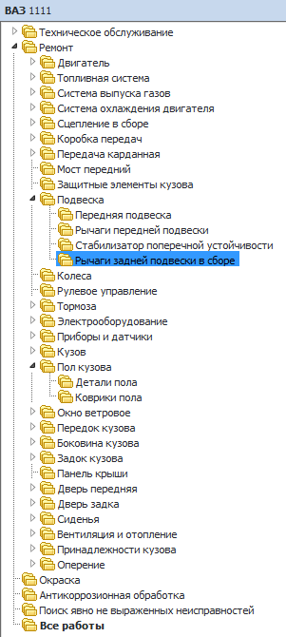 | 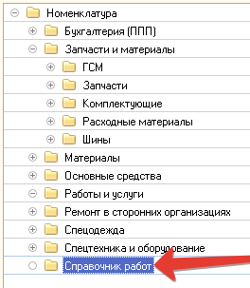  Переносим структуру справочника «АвтоДиоер» в группу «Справочник работ» в УТ11

Перенос справочника работ:
Карточка работы в «АвтоДилер» | 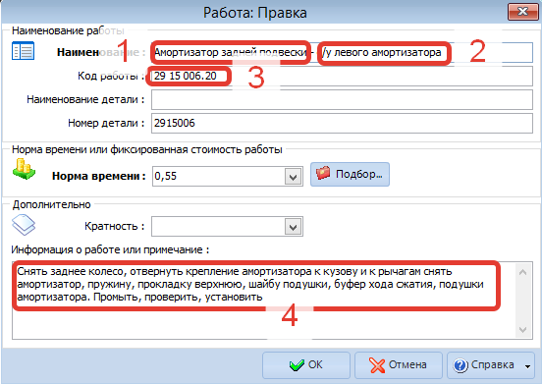
Карточка номенклатуры в УТ11 | 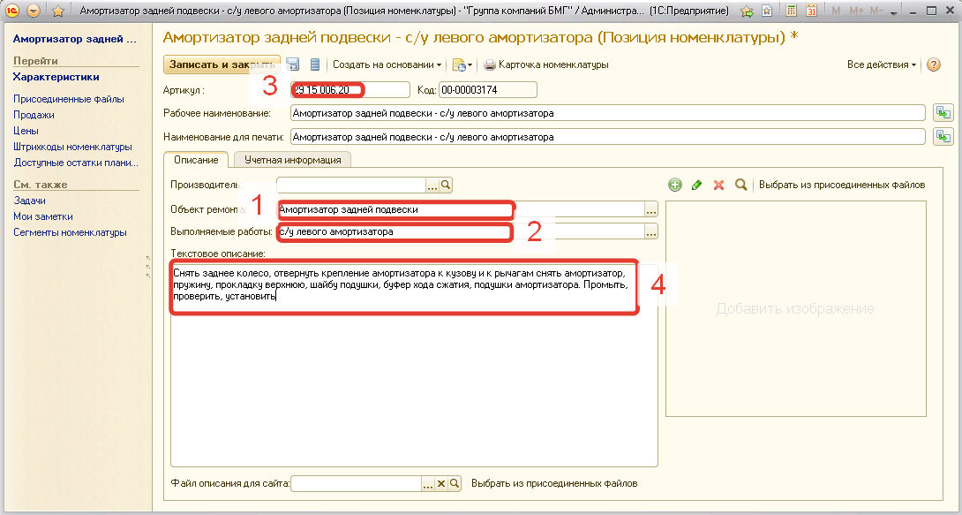
Перенос справочника «Нормы времени»
Значение «Нормы времени» в «АвтоДилер» | 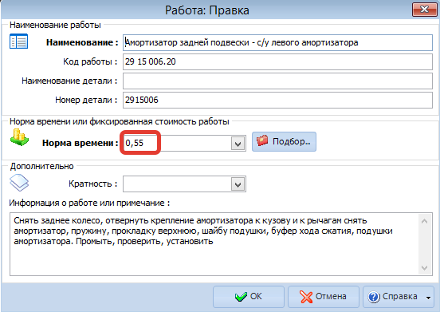
Вариант комплектации для хранения Норм времени | 